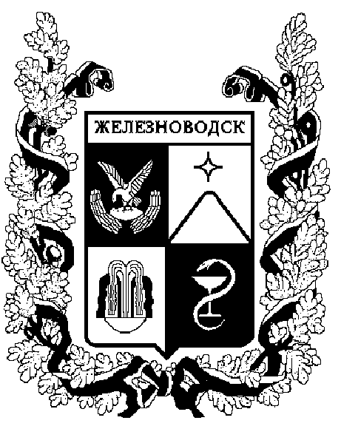

ПОСТАНОВЛЕНИЕ
администрации города-КУРОРТА железноводска ставропольского края

24 мая 2016 г. | г. Железноводск | № | 399

О внесении изменений в постановление администрации города-курорта Железноводска Ставропольского края от 03 декабря 2014 г. № 1009

В соответствии с Кодексом Российской Федерации об административных правонарушениях, законами Ставропольского края
от 10 апреля 2008 г. № 20-кз «Об административных правонарушениях в Ставропольском крае», от 31 марта 2016 г. № 44-кз «О внесении изменения в статью 12.2 Закона Ставропольского края «Об административных правонарушениях в Ставропольском крае», в целях упорядочения работы должностных лиц, уполномоченных составлять протоколы об административных правонарушениях, совершенных на территории города-курорта Железноводска Ставропольского края,

ПОСТАНОВЛЯЮ:

1. Внести в постановление администрации города-курорта Железноводска Ставропольского края от 03 декабря 2014 г. № 1009 «О должностных лицах, уполномоченных составлять протоколы об административных правонарушениях, совершенных на территории города-курорта Железноводска Ставропольского края» (с изменениями, внесенными постановлениями администрации города-курорта Железноводска Ставропольского края от 02 июня 2015 г. № 428, от 23 июня 2015 г. № 497, от 29 июля 2015 г. № 607) следующие изменения:
Пункт 1 дополнить подпунктом 1.9 следующего содержания:
«1.9. Начальника отдела по контрольно-ревизионной работе Финансового управления администрации города-курорта Железноводска Ставропольского края, заместителя начальника отдела по контрольно-ревизионной работе Финансового управления администрации города-курорта Железноводска Ставропольского края, главного специалиста отдела по контрольно-ревизионной работе Финансового управления администрации города-курорта Железноводска Ставропольского края, - об административных правонарушениях, предусмотренных статьями 5.21, 15.1, 15.11, 15.14 - 15. 15.16, частью 1 статьи 19.4, статьей 19.4.1, частью 20 статьи 19.5, статьями 19.6 и 19.7 Кодекса Российской Федерации об административных правонарушениях (далее - Кодекс), начальника отдела бюджетного учета, исполнения бюджета и отчетности - главного бухгалтера Финансового управления администрации города-курорта Железноводска Ставропольского края, заместителя начальника отдела бюджетного учета, исполнения бюджета и отчетности Финансового управления администрации города-курорта Железноводска Ставропольского края - об административных правонарушениях, предусмотренных частью 20 статьи 19.5, статьями, 15.1, 15.11, 15.15.6, 19.7 частью 1 статьи 19.4, статьей 19.4.1 Кодекса, начальника отдела планирования бюджета Финансового управления администрации города-курорта Железноводска Ставропольского края - об административных правонарушениях, предусмотренных статьями 15.15.6, 15.15.9, 15.15.15, 19,7 Кодекса, начальника отдела планирования доходов, муниципального долга, бюджетных кредитов и финансирования отраслей экономики города Финансового управления администрации города-курорта Железноводска Ставропольского края - об административных нарушениях, предусмотренных статьями 15.15.6, 19.7 Кодекса.».

2. Опубликовать настоящее постановление в общественно-политическом еженедельнике «Железноводские ведомости» и разместить на официальном сайте Думы города-курорта Железноводска Ставропольского края и администрации города-курорта Железноводска Ставропольского края в сети Интернет.

3. Контроль за выполнением настоящего постановления возложить на первого заместителя главы администрации города-курорта Железноводска Ставропольского края Бондаренко Н.Н.

4. Настоящее постановление вступает в силу со дня его подписания.

Глава города-курорта
Железноводска
Ставропольского края В.Б.Мельникова

